Relations causales dynamiques basées sur les ondelettes entre les prix du pétrole et la croissance économique des pays de la CEMAC

Zang Angèle, Dept. of Economics, University of Yaounde 2, Yaounde, Cameroon
Correspondance a: Email: zangzangflora@gmail.com
et

Eugene Kouassi, Dept. of Economics, University FHB, Abidjan, Côte-d’Ivoire

Résumé :
L’objectif de cette étude est d’analyser la relation causale entre les prix du pétrole et la croissance économique dans la CEMAC. Pour y arriver nous avons effectué une analyse en ondelettes sur des séries chronologiques multiple. Comme résultats, nous avons trouvé qu’à court terme l’augmentation des prix du pétrole entraîne une évolution positive de la croissance économique dans des pays tels que le Cameroun, le Tchad, la RDC et le Gabon, l’inverse est perçu dans le cas de la Guinée équatoriale. Par contre, à long terme, la relation reste positive pour le cas du Cameroun, du Tchad, de la RDC et du Gabon et devient positive à moyen terme et négative à long terme en Guinée équatoriale. Nous recommandons donc aux gouvernements optés pour des politiques économiques ciblées.
Mots clés: Prix du pétrole ; croissance économique ; ondelette.
Classification JEL: Q43, Q14, E23, C32
Abstract:
The objective of this study is to analyse the causal relationship between oil prices and economic growth in the CEMAC. To do so, we performed a wavelet analysis on multiple time series.The results show that, in the short term, higher oil prices lead to positive economic growth in countries such as Cameroon, Chad, DRC and Gabon, while the opposite is true for Equatorial Guinea. However, in the long term, the relationship remains positive in Cameroon, Chad, the DRC and Gabon, and becomes positive in the medium term and negative in the long term in Equatorial Guinea. We therefore recommend that governments opt for economic policies that are targeted.
Keywords: Oil price; economic growth; wavelet.
JEL Classification codes: Q43, Q14, E23, C32

Introduction
Le pétrole est une ressource importante dans les pays de la CEMAC et seule la RCA n’en produit pas. Le pétrole, est considéré comme la principale source des recettes d’exportation et des recettes budgétaires. En 2007, le pétrole représentait en moyenne 85 % des recettes d’exportations et 69 % des recettes budgétaires de ces pays.
Malgré la chute en 2016 de la production pétrolière au Cameroun et au Gabon, la production de la zone est restée importante avec l’évolution de la production de la Guinée Equatoriale, du Congo et du Tchad (statistique de la BEAC). La plupart de ces pays sont aussi bien exportateurs qu’importateurs du pétrole. Mais, le volume des exportations du pétrole brut reste largement supérieur à celui des importations des produits pétroliers, car bien qu’étant producteur de pétrole nous constatons que certaines économies telles que le Cameroun, selon le rapport par pays de la banque Africaine de développement (BAD, 2023), importent 21% de pétrole raffiné en Russie alors que les revenus pétroliers constituent 20% de son PIB. De plus selon le Programme des Reformes Economiques et Financière de la CEMAC (PRE,2022).
Les pays de la CEMAC ont importé plus de 2000 milliards de FCFA de produits pétroliers et de ses dérivées en 2018. Donc les pays de la CEMAC sont affectés par les fluctuations des cours mondiaux du pétrole en tant qu’importateurs et/ou exportateurs (Kenkouo, 2014). Le pétrole brut représente une part importante de leurs exportations totales, soit 40,5% des exportations au Cameroun ;56,2% des exportations au Congo ; 67% des exportations pour le Tchad et 52 % des exportations de la Guinée équatoriale. En outre, le Cameroun ; le Tchad ; le Congo ; le Gabon et la Guinée Equatoriale occupent respectivement la 11ème,12ème ,6ème et 9^{ième} place dans le classement des pays producteurs de pétrole en Afrique.
Selon un rapport de la banque africaine de développement les prix du pétrole ont un impact sur la croissance économique car: (i)Une augmentation des prix du internationaux pétrole entraine une augmentation des coûts production et un ralentissement de la croissance économique, (ii) une augmentation des prix du pétrole entraine un déficit de la balance commerciale des pays exportateurs de pétrole, suivie par une réduction du pouvoir d’achat des ménages et un transfert de richesse des pays importateurs vers les pays exportateurs, (iii) une augmentation des prix du pétrole entraine un ralentissement de la demande de monnaie, en créant un ralentissement de la croissance économique au travers de l’augmentation des taux d’intérêt, (iv) une augmentation des prix du pétrole créée l’inflation qui à son tour augmente le taux de chômage.(iiv) La relation entre la consommation, l’investissement et le revenu disponible au travers des coûts supportés par l’entreprise.
L’idée selon laquelle il existe une relation de long et/ou de court terme entre les prix du pétrole et la croissance économique des pays dans le monde en générale et ceux de la zone CEMAC en particulier a été rencontrée dans la littérature au travers des travaux de plusieurs auteurs aboutissant à diverses conclusions. Pour certains, l’impact des prix du pétrole mondiaux sur la croissance économique est limité à court terme (Cross & Bao H., 2017), pour d’autres les prix du pétrole agissent sur la croissance économique aussi bien à court terme qu’à long terme (Olamide & Maredza, 2021) .
Des auteurs tels que Fangzhi et Hua (2022) examinent plus tôt l’effet de la croissance économique sur les chocs pétroliers aux Etats-Unis et dans les pays du G7, ils concluent à l’existence d’un effet positif et unilatérale. Pour d’autres également il est intéressant de séparer les prix du pétroles réalisés avec les prix du pétrole prévus pour mieux percevoir l’impact des prix du pétrole sur la population dans le marché mondiale (Cross et Coll, 2021). En prenant en compte la fréquence temporelle et le modèle utilisé des analyses ont été menées avec des modèle linéaires, des modèles VAR sur des pays de l’OCDE (Abseysinghe, 2001; Jimenez-Rodrigez & Sanchez, 2005).
Récemment, la causalité entre les prix du pétrole et la croissance économique est devenue un domaine fortement convoité par les chercheurs. Les prix du pétrole ont une très grande influence sur le PIB réel de l’économie. Les travaux antérieurs se sont penchés sur les méthodes traditionnelles d’analyse des séries chronologiques telles que les différentes analyses de la cointégration, des tests de causalité au sens de Granger, des techniques de régression linéaires (Abseysinghe, 2001; Jimenez-Rodrigez & Sanchez, 2005; Lardic & Mignon, 2006).D’après leurs résultats, la relation entre ses deux variables peut posséder (a) un aspect unidirectionnelle qui part des prix du pétrole à la croissance économique (Binfeng & Xiaofang, 2024). (b) un aspect unidirectionnel provenant de la croissance économique au prix du pétrole(Fangzhi & Hua, 2022), (c) un aspect bidirectionnel donc une influence allant dans les deux sens(Cheng & Yonggang, 2024; Liu & Yang, 2024).
C’est dans cette optique qu’il se pose le problème de l’effet aussi bien fréquentiel que temporel des prix du pétrole sur la croissance économique des pays membres de la zone CEMAC. De ce problème découle la question de savoir quel est l’effet dans le temps des prix du pétrole sur la croissance économique des pays membre de la zone CEMAC ? Existe-t-il une relation de court terme entre les prix du pétrole et la croissance économique dans la zone CEMAC ? Peut-on parler d’une relation de long terme entre les prix du pétrole et la croissance dans la zone CEMAC ?
L’objectif général de cet essai est d’analyser le lien de causalité entre les prix du pétrole et la croissance économique des pays de la zone CEMAC. Les objectifs spécifiques sont : présenter la causalité à court terme entre le prix du pétrole et la croissance économique dans la zone CEMAC. Analyser de la causalité à long terme entre le prix du pétrole et la croissance économique dans la zone CEMAC.
L’hypothèse étant une réponse anticipée à la question posée, nous avons formulé comme hypothèse principale qu’il existe une double causalité entre les prix du pétrole et la croissance économique. Il n’existe pas de causalité entre la hausse des prix du pétrole et la croissance économique dans un horizon de court terme ;Il n’existe pas de relation entre les prix du pétrole et la croissance économique dans un horizon de long terme ;
Notre étude est intéressante pour plusieurs raisons à savoir premièrement nous présentons une technique d’estimation très peu répandue et à notre connaissance jamais utilisé sur des pays de la zone CEMAC avec ses différentes variables ; deuxièmement nous effectuons une analyse de la causalité aussi bien dans le temps que dans le temps et la fréquence simultanément au travers de l’analyse en ondelette discret. De plus, la MODWT effectue une décomposition en ondelettes multi-échelles sur les signaux, obtenant les caractéristiques des signaux à différentes fréquences, cela permet une analyse plus complète du contenu spectral des signaux, conduisant à une suppression du bruit plus efficace.
La suite de notre essai se présente de la manière suivante : la section2 présente la revue de la littérature portant sur la causalité à long et à court terme ;la section3 comporte la présentation des données ; la section4 porte sur la présentation des ondelettes et de l’analyse de Fourrier ;la section5 porte sur la présentation et l’interprétation des résultats obtenus dans le temps et dans le temps et les fréquences; la section 6 nous présente quant à elle la conclusion et les recommandations.

Revue de la littérature

2.1 Revue de la littérature sur la causalité en court terme
L’analyse de la relation entre prix du pétrole et croissance économique a retenu les attentions des chercheurs ces dernières années. Compte tenu du rôle important des prix du pétrole dans l’économie, Hooker (1996) explique l’effet des prix du pétrole sur les économies Américaines. Il se base sur l’analyse de la causalité de Granger des chocs pétroliers sur la croissance économique Américaine et trouve qu’il y’a eu des ruptures structurelles importantes dans la plupart des variables. Sa particularité est qu’il intègre les prix du pétrole considérés comme externes, comme des variables internes. Mais celui-ci se limite à une analyse sur des pays en développement. Se joignent à lui, Cunado et Perez (2005) qui étudient les effets des prix du pétrole sur la croissance économique et les taux d’inflation au travers d’un test de causalité de Granger sur les données des pays en développement, (06 pays asiatiques) sur une période de 1975-2002(données trimestrielles), et constatent que les effets étaient limités à court terme, car le test de cointégration n’était pas déterminant. Par la suite, Prasad et Narayan, (2007) examinent la relation entre le PIB réel et les prix du pétrole en utilisant les données annuelles de 1970 à 2005 d’une petite économie ouverte (les Iles Fidji) avec le test de causalité de Granger. Les conclusions indiquent que les prix du pétrole ont un effet positif sur le PIB réel, toutefois l’horizon temporelle demeure limité et les tests de Granger très peu concluants. C’est ainsi que Van et al., (2019), analysent l’impact des de la volatilité des prix du pétrole sur la croissance économique, à travers une analyse des données de panels de 17 pays membres de l’OCDE sur 144 ans. En considération de cela, la volatilité des prix du pétrole a un impact négatif et statistiquement significatif sur la croissance économique des pays de l’OCDE, en outre si l’on tient compte de l’hétérogénéité des pentes sur les pays producteurs de pétrole, l’effet est négatif. Et Sajjadur et Serletis, ( 2012) étudient la relation entre l’incertitude des prix du pétrole et le niveau d’activité économique à l’aide des données trimestrielles de 1974-2010, par un model VARMA ; GARCH –in-mean; un modèle BEKK asymétrique et montrent une incertitude accrue lorsque la variation des prix du pétrole est associée à un taux de croissance moyen plus faible de l’activité économique réel au Canada. Ainsi, toutes ces analyses traduisent la présence d’une relation de court terme entre les prix du pétrole et la croissance économique. Et nous nous posons la question de savoir qu’en est-il de la relation de long terme ?

Revue de la littérature sur la causalité à long terme
La relation de causale qui existe entre les prix du pétrole et la croissance économique prend encrage sur plusieurs travaux, parlant des ceux de Hamilton, suivit du prolongement de Mork, (1984) fondés sur les résultats des travaux de Hamilton pour monter qu’en étendant l’échantillon de Hamilton en 1988, on ne traduit qu’un effet des cours du pétrole sur le PNB réel, pour ce faire il utilise un modèle VARet trouve que l’économie est plus affectée pendant les périodes de hausse moins que pendant les périodes de baisse des cours du pétrole. Se joint à lui, Abseysinghe, (2001)qui analyse l’impact des prix du pétrole sur la croissance économique dans les petites économies au travers d’un modèle VARX et trouve que les prix du pétrole avaient des effets indirects négatifs même pour les pays exportateurs nets et Jimenez-Rodrigez & Sanchez, (2005) Montrent à partir d’un modèle VAR multivarié à partir des modèles non linéaires qu’il existe un effet non linéaire des prix du pétrole sur la croissance du PIB réel dans les pays de l’OCDE du T3:1972 à T4 de 2001, la croissance économique des prix du pétrole s’est sont avérée avoir un effet négatif sur les activités économiques de autres pays. Et Fangzhi & Hua, (2022)examinent si et comment la croissance économique inattendue pourrait expliquer les chocs pétroliers dans les pays émergents et la Chine, avec des données de panel allant de 1990 à 2021.Ils utilisent la méthode des MCO avec erreurs de types robustes à l’hétéroscédasticité et trouvent qu’une croissance économique plus faible que prévue pourrait entrainée une baisse réelle du prix du pétrole après 2014 ; Lardic & Mignon, (2006)qui étudient le lien entre prix du pétrole et croissance économique de douze (12) pays européens au travers d’une approche de cointégration asymétrique en utilisant des données allant de 1970 à 2003.Ils décèlent une relation une cointégration asymétrique entre les prix du pétrole et PIB dans tous les pays dont l’augmentation des prix du pétrole affecte l’économie plus qu’une baisse. Tous ces pays présentent certes une relation de long terme, mais porte majoritairement sur les pays industrialisés et avec des techniques d’estimation considérant le processus comme étant stationnaire.
Suite aux difficultés rencontrées par la taille de l’échelle entre les bases de données, Afees, et al., (2022),mesure au travers d’un modèle autorégressif à retard distribué (ARDL-MIDAS), permettant la prise en compte des données mixtes de hautes et de bases fréquences dans un même modèle de prédiction, ainsi que l’asymétrie des prix du pétrole, les auteurs présentent l’effet des prix du pétrole sur la croissance économique du PIB réel du Nigeria, et concluent qu’une variation négative des prix du pétrole réduit considérablement la croissance économique, tandis qu’une variation positive n’a pas d’effet sur elle. Malgré la résolution du problème lié à l’échelle des données, il ne demeure pas moins qu’on rencontre toujours une zone d’ombre quant à la fréquence et l’amplitude du phénomène. Kirca et al., (2020) examinent la relation entre les prix du pétrole, ceux du gaz et la croissance économique en Turquie. Pour se faire ils utilisent dans un premier temps un test de causalité de Granger et de Toda Yamamoto avec rupture structurelle et deuxièmement ils appliquent un test de causalité dans le domaine fréquentiel basé sur ce test pour une analyse de long terme. De tout ceci nous constatons que toutes ces auteurs présentent plusieurs techniques d’estimations, dans divers pays. Mais nous nous présentons un ensemble de pays en développement et trouvons qu’il est nécessaire d’effectuer une analyse détaillée dans le temps, pour une meilleure appréciation.

Méthodologie et source de données
Dans cette section il sera question pour nous de présenter les différentes techniques utilisées pour apporter une explication à la relation causale entre les prix du pétrole et la croissance économique dans la zone CEMAC.

Méthodologie économétrique
Il existe deux types d’ondelette, l’ondelette mère et l’ondelette père représentées de la manière suivante :
(Ondelette père) (Ondelette mère)
L’ondelette père est représentée par des périodes de basse fréquence alors que les ondelettes mères sont des ondelettes de hautes fréquences. Ce qui signifie que les ondelettes pères doivent se comporter comme une petite vague qui perd sa puissance au fur et à mesure qu’on avance (Ngandjon et Fouda, 2023). Dans cette étude, nous avons utilisé une ondelette père, car elle permet une meilleure appréhension des séries étudiées.
Par ailleurs, la transformation en ondelette discret décompose le changement de la fonction dans le temps, c'est-à-dire que la série temporelle est décomposée en différentes fréquences ou échelles. Ces échelles représentent des composantes des séries chronologiques avec des fréquences différentes, dans lesquelles les composantes à faibles échelle représentent les signaux de haute fréquence ; alors que les composantes à haute échelles représentent les signaux de basses fréquences (Wang et Zhou, 2022). Le modèle MODWT (transformation en ondelette discret à chevauchement maximal) permet d’examiner les relations avance/retard entre les variables dépendantes et indépendantes. Donc de décomposer la série chronologique en plusieurs composantes. De plus la MODWT, présentant plusieurs avantages :(i) la MODWT est invariante par décalage (ii) le nombre de coefficient de MODWT à chaque échelle au prix de la perte de l’orthogonalité due à la non-décomposition. De manière générale la MODWT est définie comme suite (Samejima & Sato, 2019) :
(15)
Dans ce cas :
Pour $j$petit, nous avons des variations détaillées de court terme, et pour $j$tendant vers $J$, nous avons des variations lisses à long terme.
- Présentation tests d’analyse de la variance en ondelette
Mesure de la variance basée sur les ondelettes, est obtenue par décomposition de la variance de l’échantillon en plusieurs composantes associées à l’échelle. Dans ce cas la variance de l’ondelette est traitée comme la décomposition de l’énergie (Crowley, 2007) en somme de deux composantes de l’échelle (énergie totale) (Ramsey J. B., 2014).
- Présentation des tests de l’analyse de la covariance en ondelette
Cornish et al ( 2006) définissent la covariance des ondelettes comme étant la mesure du degré de corrélation simultanée entre 02 cristaux d’ondelettes pour chaque échelle. Soit $X_{t,T}$un processus à valeur réelle localement stationnaire avec le filtre en ondelette MODWT du j^{ième} niveau à l’échelle ; $τ_{j}=2^{j-1}$ avec
Le processus stochastique obtenu par filtrage de $X_{t,T}$avec le filtre en ondelette, un processus similaire permet d’obtenir ..La covariance s’écrit : ;
- Présentation des tests de l’analyse de la corrélation en ondelette
La corrélation en ondelette met en évidence les coïncidences entre les échelles d’ondelettes de deux séries temporelles, et se présente de la manière suivante :
est la covariance entre deux séries et ; sont les écarts types des ondelettes $X$et $Y$respectivement.

Choix des variables et sources de données
Dans cette étude nous avons recours à deux variables à savoir, la croissance économique et les prix du pétrole toutes provenant des bases de données secondaires. La croissance économique est mesurée ici par le taux de croissance du PIB, issue de la WDI(2021) et le prix du pétrole quant à lui provient d’investing. Com. Ces données s’étendent sur une période mensuelle allant de 1987 en 2021 touchent les pays membre de la zone CEMAC. Par la suite nous observons l’évolution des prix du pétrole et de la croissance économique des pays de la zone CEMAC (Cameroun ; Tchad ; Gabon ; Congo ; Guinée équatoriale ; Centre Afrique) en série temporelle.

Résultats et interprétation
Etant donnée que La MODWT prend en compte n’importe quelle taille N d’échantillon alors que la DWT ne prend en compte que les 2^{j}, où « j » est un niveau de décomposition. Voici effectuée la décomposition des séries en différentes fréquences. Ce tableau nous sera utile pour une meilleure compréhension des résultats.
Tableau 1: décomposition des séries
W_{jt} | 2^{j} | Echelle
W_{1t} | 4-8 | Mensuelle
W_{2t} | 8-16 | Trimestrielle
W_{3t} | 16-32 | Annuelle

Source : auteur
Dans cette section, nous présenterons les résultats de l’analyse par ondelettes., plus précisément. Pour ce faire nous allons dans un premier temps effectuer un test de racine unitaire pour confirmer ou infirmé une relation de long terme entre les séries. Deuxièmement nous allons effectuer un test d’analyse de la variance en ondelette, pour vérifier la stationnarité ou non des séries. Troisièmement, nous ferons une analyse de la covariance entre les différentes ondelettes, Quatrièmement nous ferons l’analyse de la corrélation en ondelette et enfin une cross-corrélation.

Analyse de la variance en ondelette
Il est question d’apprécier la volatilité des séries mises en exergue à différentes échelles de temps. En utilisant pour composantes temporelles les séries du prix du pétrole Brent et les taux de croissance annuel du PIB des pays de la CEMAC.
Figure 5 : variance en ondelettes du taux croissance par pays.
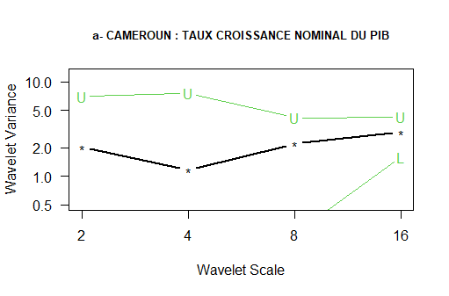 | 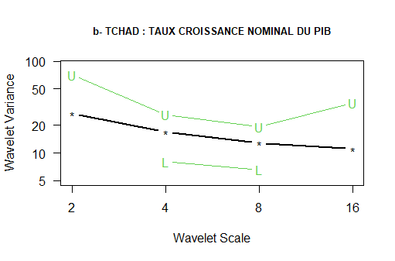 | 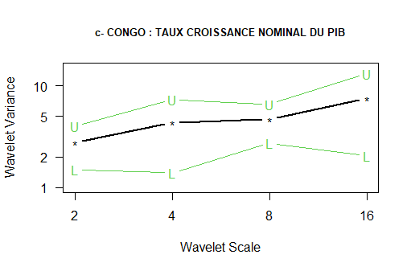
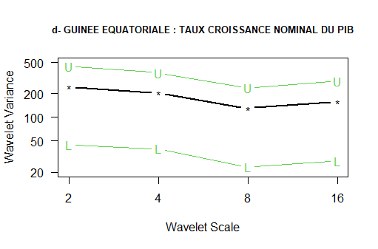 | 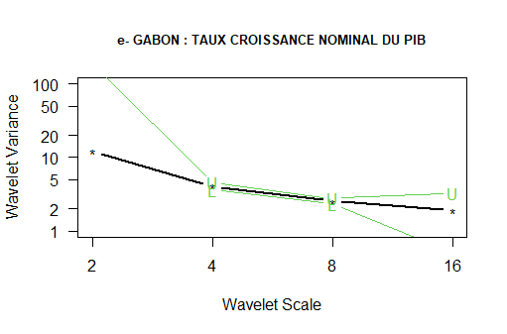 | 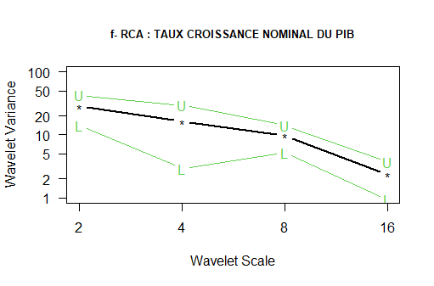
Source : auteur
La Figure 1 ci-dessous présente les variances en ondelettes estimées à différentes échelles d'ondelettes, pour l’ensemble des pays de la CEMAC. La variance en ondelettes de niveau j est obtenue en utilisant les coefficients d'ondelettes w1 à w4.
Cette analyse révèle que les variances d’ondelette ont tendance à augmenter lorsque l'échelle (fréquence) augmente pour le prix du pétrole (figure 1). Autrement dit la volatilité évolue, et cela à toutes les fréquences. Pour ce qui est des taux de croissance, nous pouvons distinguer grâce à la figure 2 deux groupes de pays : un premier groupe dont la volatilité diminue à mesure que l’échelle de temps augmente composé du Tchad, de la Guinée équatoriale, du Gabon et la RCA (Figure 1.b,d,e,f), et un deuxième dans lequel la volatilité augmente à mesure que l’échelle de temps augmente , le Cameroun et le Congo (Figure 1.a,c). En particulier, la Guinée Equatoriale affiche la valeur de la variance des ondelettes la plus élevée, et stable, et cela sur toutes les fréquences. Tandis que le Cameroun, le Congo et le Gabon présentent une volatilité relativement faible à toutes les fréquences.

Analyse de la covariance
La Figure 4. 6 ci-dessous décrit la covariance bi variée d'ondelettes basée sur le MODWT du prix du pétrole et du taux de croissance annuelle des pays de la CEMAC qui montre comment les deux séries sont associées l'une à l'autre. Notez qu'une covariance positive explique qu'une augmentation du prix du pétrole est associée à une augmentation du taux de croissance. Une covariance négative montre qu’une augmentation du prix du pétrole est associée à une diminution du taux de croissance annuel. Selon ces résultats, la covariance des ondelettes présente trois situations majeures. La première décrite une covariance nulle, la deuxième une covariance positive, et la troisième une covariance négative.
Figure 2 : WAVELET COVARIANCE
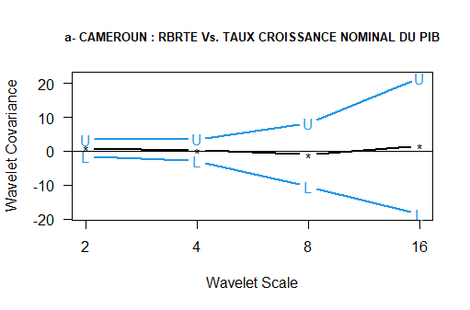 | 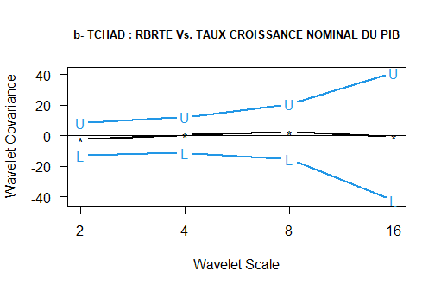 | 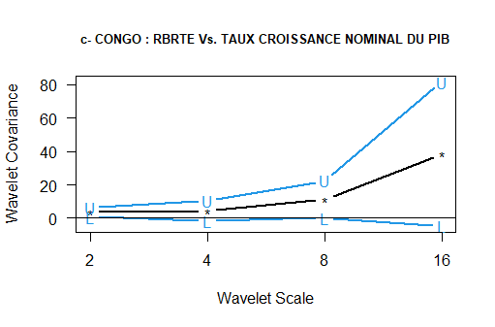
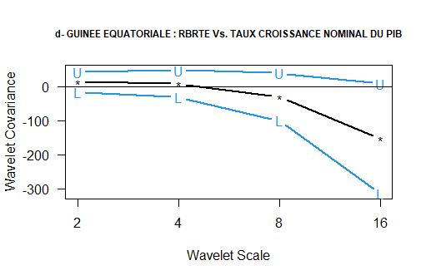 | 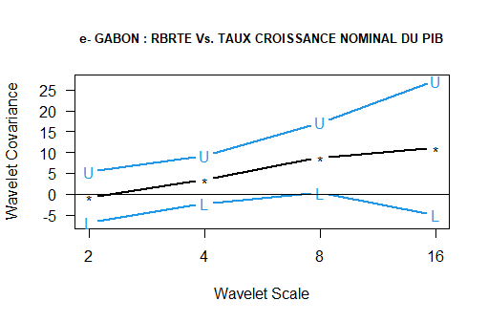 | 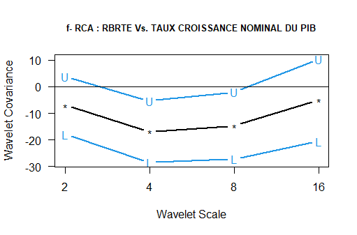
Note : Les lignes en pointillé (U et L) correspondent aux limites supérieures et inférieures de l'intervalle de confiance à 95 % correspondant
Source : auteur à partir..

En effet pour le Cameroun (Figure 2.a) et le Tchad (Figure 2.b), la covariance est globalement nulle. Il n’y a pas de preuve d’une réelle association négative ou positive entre le prix du pétrole et les taux de croissance annuel pour le Cameroun et le Tchad. La deuxième situation décrit une covariance positive entre le prix du pétrole et le taux de croissance du PIB pour le Gabon (Figure 2.e) et la république du Congo (Figure 2.c). En effet cette association est faible à court terme (haute fréquence), forte à moyen terme, et encore plus forte à long terme (basses fréquences). Une augmentation du prix du pétrole est associée à une augmentation du taux de croissance annuel pour ces deux pays. La troisième situation décrit une covariance négative entre le prix du pétrole et le taux de croissance du PIB pour le Guinée équatoriale (Figure 2.d) et la RCA (Figure 2.f). En effet cette association est faible à court terme (haute fréquence), forte à moyen terme, et encore plus à long terme (basses fréquences) pour la guinée équatoriale. Pour la RCA cette association est négative sur toutes les échelles de temps. Une augmentation du prix du pétrole est associée à une diminution du taux de croissance annuel pour ces deux pays.
Bien qu'il y ait une plusieurs associations (croissante, décroissante et nulle) entre le prix du pétrole et le Taux de croissance annuel, il est difficile de comparer les échelles d'ondelettes en raison de la variabilité différente qu'elles présentent. Dans ce cas, la division par la variance de chaque série est un moyen naturel de standardiser la covariance, ce qui permet de surmonter cette influence et de comparer l'ampleur de l'association entre les échelles. Il convient donc de construire la corrélation en ondelettes pour examiner l'ampleur de l'association de chaque série.

Analyse de la corrélation en ondelettes
La corrélation par ondelettes entre le prix du pétrole et les taux de croissance des pays de la CEMAC est présentée dans la Figure 3 ci-dessous.
Figure 3: Corrélation en ondelette
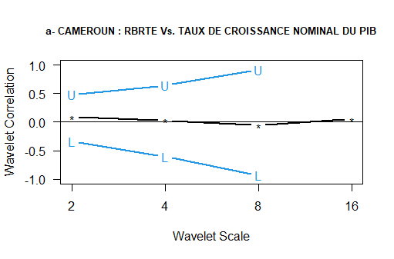 | 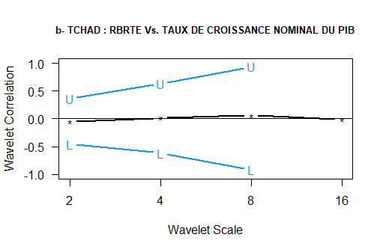 | 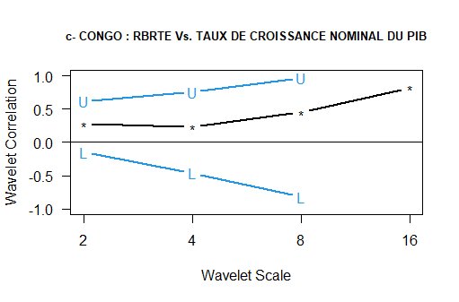
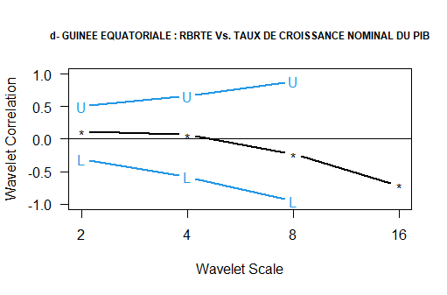 | 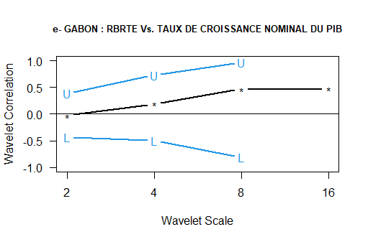 | 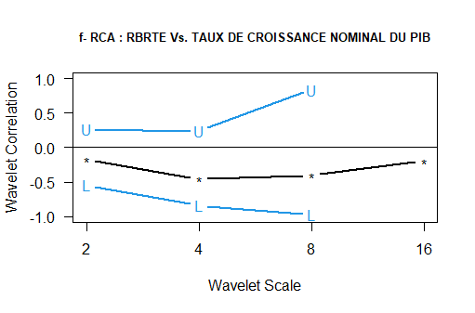
Source : auteur
Comme dans l’analyse précédente les résultats de la corrélation en ondelettes sont présentés suivant plusieurs situations :
Absence de preuve évidente de corrélation positive ou négative, à court et à moyen terme pour le Cameroun et le Tchad. Figure 3. a , b. Preuve évidente d’une corrélation positive significative à toutes les fréquences pour le Congo (Figure 3.c), à court et moyen terme pour le Gabon (Figure 3), et uniquement à court terme en Guinée équatoriale. Preuve évidente d’une corrélation négative significative à toutes les fréquences pour la RCA et à partir du moyen terme (Figure 3.f), pour la guinée équatoriale (Figure 3.d).Globalement les coefficients de corrélations ont tendance à augmenter avec l’échelle, bien qu’a long il n’y ‘a aucune corrélation significative.

Analyse de la Corrélation en ondelette locale (WCL)
Figure 4 : Corrélation locale en ondelette (WLC)
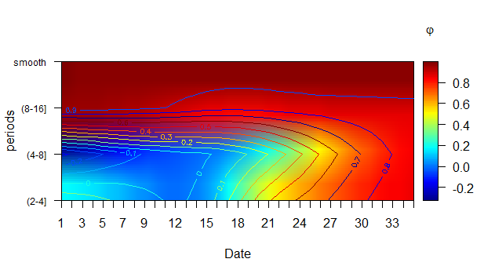  - Cameroun | 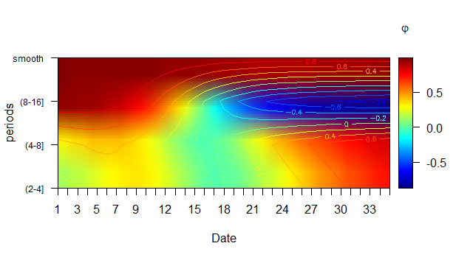  b) Congo | 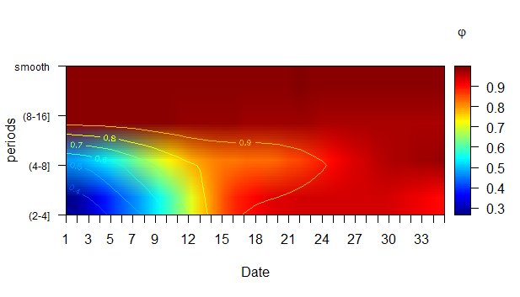c) Gabon
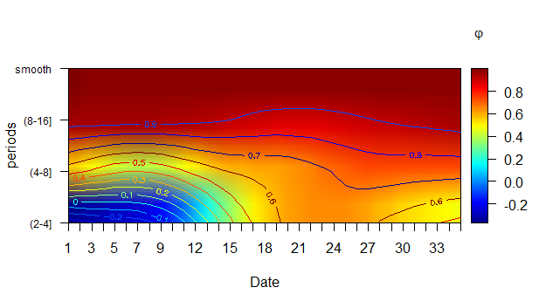  d)Tchad | 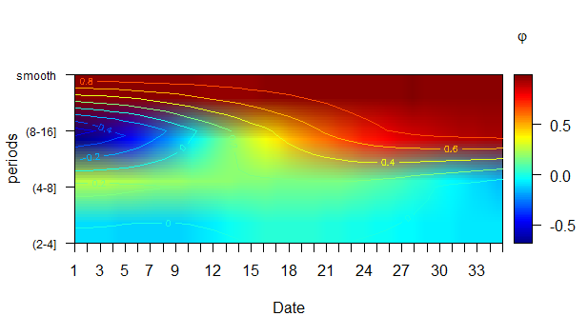  e) RCA | 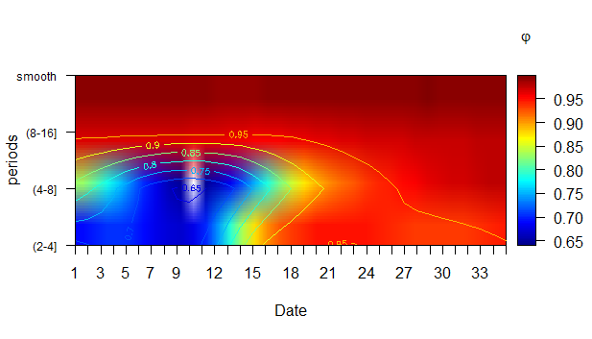  f) Guinée Equatoriale
Notes : Les couleurs rouges (bleues) signifient une région avec une cohérence élevée (faible). La légende (sur la droite des cartes) montre la puissance des coefficients de cohérence. L’axe des abscisses représente les années de 1987 en 2021(35ans), l’axe des ordonnées l’échelle d’ondelette. Source : auteur.
Nous constatons sur la Figure 4 que dans la majorité des pays (Cameroun, Congo, Gabon, Tchad, Guinée Equatoriale) qu’il existe une forte corrélation entre les prix du pétrole et la croissance économique de ces pays à des échelles élevées (8-16). Et une forte corrélation pour à des échelles réduites devient élevée à partir des années 2001(Cameroun, du Gabon et de la Guinée Equatoriale. Tout ceci explique la nature procyclique des prix du pétrole et la croissance économique dans certains pays de la CEMAC, tels que le Cameroun, la Guinée Equatoriale et le Gabon.
7. Conclusion
Dans cet article nous étudions relation entre les prix du pétrole et la croissance économique dans la CEMAC. IL en ressort que les prix du pétrole et la croissance économique entretiennent une relation de court et de long terme pour des échelles d’ondelette élevées, mais par contre pour des échelles faibles nous constatons une corrélation après 2001 pour le Cameroun, la Guinée Equatoriale et la Gabon. Donc toute politique établie pour diversifier des source l’économie doit tenir compte de l’hétérogénéité de la CEMAC.

References

Crowley, P. M. (2007). Guide to Wavelets for Economists. Journal of Economic Surveys,47(9), 207-267.
Cunado,J. & Perez,F. (2005). oil prices, economic activity and inflation: evidence for some Asian contries. The quartely Review of Economics and Finance, 45(1), 65-83.
Fangzhi,W.,& Hua,L. (2022). Unexpected economic growth and oil price shoks. Energy Economics, 116(3), 106430.
Hooker. (1996). What happened to the oil price macroeconomics relationship? Journal of Monetary Economics, 38(2), pp.195-213.
Jimenez-Rodrigez, R., & Sanchez, M. (2005). oil price and GDP growth:empirical evidence for some OECD countries. Applied Economics, 35(2),201-228.
Kirca, M., Serif, C., & Kerm, P. (2020). Is the relationship between oil gaz prices index and economic growth in turkey permanent. Resources Policy, 69,101838.
Lardic, & Mignon. (2006). Impact of oil price on GDPin europeen contries:an empirical investigation based on asymetric cointegration. Energy Politic, 34(18), 3610-3615.
Mallat, S. G. (1989). Theory for Multiresolution Signal Decomposition: the Wavelet Representation. IEEE Transactions on Pattern Analysis and Machine Intelligence, 11(7),674-693.
Mohammed, M., Afees, A., & Ngozi, V. (2022). Oil-growth nexus in Nigeria:an ADL-MIDAS approch. 77(2) .102754.
Fankem, G. & Fouda,C. (2023). Business Cycle Synchronization and African Monetary Union: A Wavelet Analysis. Journal of Macroeconomics. 77(3). 103527.
Prasad, A., & Narayan. (2007). Exploring the oil price and real GDP nexus for a small island economy,the fiji Islands . Energy policy.35(12), 6506-6513.
Ramsey,J. & Lampart, C. (1998). Decomposition of economics relationship by time scale using wavelets:money and income . Macroeconomic dynamics,2(1), 49-71.
Sajjadur, R., & Serletis, A. (2012). oil price uncertainly and canadian economic evidence from a VARMA,GARCH-in-Mean,asymetric BEEK model. Energy economics, 34, 603-610.
Samejima,K., Morettin,P., & Sato,R. (2019). Directed by ondelette covariance. computational statistics and data analysis,130(3), 61-79.
Van, Y., Diefeto, Rangan, G., & Wahar. (2019). Oil price volatility and economic growth:evident from advanced economies using more than a centrury's data. Applied Energy, 233-234(3), 612-621.

Annexe
Tableau 4.2: Test de racine unitaire d’ADF, et PP
CER | I | T | I&T
Cameroun | I(1) | I(1) | I(1)
Tchad | I(1) | I(1) | I(1)
Congo | I(1) | I(1) | I(1)
RCA | I(1) | I(1) | I(1)
GNQ | I(1) | I(1) | I(1)
Gabon | I(1) | I(1) | I(1)
Source : auteur à partir du logiciel Eviews 10.

Produit National Brut
Vectorautoregressif
Vectorautoregressionwithexogenous variables
World développement Indépendant est la base de données de la banque centrale
Etant donné la faible taille de nos séries 35 observations en données annuelles, nous avons décomposé nos résultats sur quatre échelles (J=1, 2, 3,4.). En respectant la relation N≥2^{j}.

